新增品种
依普黄酮
Yipuhuangtong
Ipriflavone
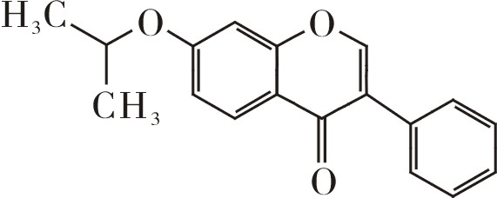

C₁₈H₁₆O₃ 280.32
本品为7-异丙氧基-3-苯基-4H-1-苯并吡喃-4-酮，按干燥品计算，含C₁₈H₁₆O₃不得少于98.5%。
【性状】 本品为白色或类白色结晶及结晶性粉末；无臭，无味。
本品在三氯甲烷或二甲基甲酰胺中易溶，在丙酮或乙酸乙酯中溶解，在无水乙醇或乙醚中微溶，在水中几乎不溶。
熔点 本品的熔点（附录VI C）为116～120℃。
【鉴别】 （1）取本品0.1g，加无水乙醇5ml微温溶解，加盐酸0.5ml和镁粉0.05g，轻微振摇，放置10分钟，溶液呈黄色。
（2）取本品，加无水乙醇制成每1ml中含10μg的溶液，照紫外-可见分光光度法（附录VI A）测定，在249nm与298nm的波长处有最大的吸收，在277nm波长处有最小吸收。
（3）本品的红外光吸收图谱应与对照的图谱（光谱集616图和745图）一致。
【检查】 酸度 取本品2.0g，加水100ml，置水浴中振摇溶解10分钟，立即放冷，滤过，取续滤液25ml，加酚酞指示液2滴，用氢氯化钠滴定液（0.02mol/L）滴定至显微红色，消耗氢氧化钠滴定液（0.02mol/L）不得过0.10ml。
三氯甲烷溶液的澄清度与颜色 取本品1.0g，加三氯甲烷5ml溶解后，溶液应澄清无色；如显色，与黄色2号标准比色液（附录IX A），与标准氯化钠溶液10.0ml制成的对照液比较，不得更浓（0.020%）。
有关物质 取本品，精密称定，加甲醇溶解并制成每1ml中含200μg的溶液作为供试品溶液；精密量取适量，加甲醇稀释制成每1ml中含2μg的溶液作为对照溶液。照含量测定项下的色谱条件，取对照溶液20μl注入液相色谱仪，调节检测灵敏度，使主成分峰高约为满量程的20%～30%。再精密量取供试品溶液与对照品溶液各20μl，分别注入液相色谱仪中，记录色谱图至主成分峰保留时间的2倍。供试品溶液色谱图中如有杂质峰，各杂质峰面积的和不得大于对照溶液主峰面积（1.0%）。
残留溶剂 甲苯、甲醇 取本品约0.5g，精密称定，加5ml二甲基亚砜溶解，摇匀，作为供试品溶液。照残留溶剂测定法（附录Ⅷ P 第二法）测定，应符合规定。
其他 照残留溶剂测定法（附录Ⅷ P）测定，应符合规定。
干燥失重 取本品，在105℃干燥至恒重，减失重量不得过0.5%（附录Ⅷ L）。
炽灼残渣 取本品1.0g，依法检查（附录Ⅷ N），遗留残渣不得过0.1%。
重金属 取炽灼残渣项下遗留的残渣，依法检查（附录Ⅷ H 第二法），含重金属不得过百万分之二十。
【含量规定】 照高效液相色谱法（附录 V D）测定。
色谱条件与系统适用性试验 用十八烷基硅烷键合硅胶为填充剂，以甲醇-水（75：25）为流动相，检测波长为250nm。理论板数按依普黄酮峰计算不低于2500。
测定法 取本品适量，精密称定，加甲醇溶解并定量稀释制成每1ml中含依普黄酮20μg的溶液，精密量取20μl注入液相色谱仪，记录色谱图；另取依普黄酮对照品适量，同法测定，按外标法以峰面积计算，即得。
【类别】 钙调节剂。
【贮藏】 遮光，阴凉处密封保存。
【制剂】 依普黄酮片。

